***Что такое Фашизм?***

**Введение**

Фаши́зм (итал. fascismo от fascio «пучок, связка, объединение») — политологический термин, который является обобщающим наименованием специфических крайне правых политических движений, их идеологии, а также возглавляемых ими политических режимов диктаторского типа.

Первые фашистские организации появились весной в 1919 году в Италии в виде военизированных дружин. В октябре 1922 года фашистами, превратившимися в крупную политическую силу, был инсценирован вооруженный «поход на Рим», имевший результатом назначение 31 октября 1922 года премьер-министром главу фашистов («дуче») Б. Муссолини. В течение последующих 4-х лет были постепенно ликвидированы политические свободы, установлено всевластие фашистской партийной верхушки.

Фашизм в Германии появился сразу же после окончания первой мировой войны. В наиболее концентрированном виде фашизм получил реальное воплощение в нацистской Германии, где расизм, массовый террор и агрессия были обоснованы в идеологии, легализованы в законодательстве и реализованы в преступной политике и практике государства.

Придя к власти в начале 1933 года, когда 30 января вождь национал-социалистической партии Гитлер был назначен главой имперского правительства Германии, нацисты немедленно приступили к установлению над государством, обществом и личностью всеобъемлющего тотального контроля.

Фашисты в Германии насаждали идеологию расизма и исключительности «арийской» расы, истребление «неполноценных» в расовом отношении народов, завоевание «жизненного пространства» и установление мирового господства третьего рейха.

Средствами достижения этих целей стали массовый террор, геноцид, концентрационные лагеря, чрезвычайные и особые суды, милитаризм и агрессивные войны.

Фашистов не интересовали такие понятия, как правосудие, справедливость или права человека. Несмотря на то, что в фашистском государстве действовали полиция и суды, их задачей вовсе не являлась защита интересов рядовых граждан. Полицию и суд просто-напросто использовали для проведения в жизнь распоряжений власть имущих. Не интересовало фашистов и такое понятие, как свобода. Людей заставляли делать то, что государство (а точнее говоря, фашисты, контролировавшие и возглавлявшие государство) считало необходимым. В школе детей учили беспрекословно подчиняться и не задавать вопросов.

Они огульно относили евреев, независимо от их подданства, поляков, украинцев, белорусов, русских и представителей национальностей восточных народов к категории «неполноценных», концентрационные лагеря, созданные в Германии в начале 1933 года-первые в Бухенвальде и Дахау, впоследствии покрыли густой сетью не только ее территорию, но и оккупированные страны. К концу войны их число вместе с филиалами составило около 10 тыс. Концлагеря были превращены гитлеровцами в специальные «учреждения», предназначенные для организованного, систематического убийства миллионов людей. Из 18 миллионов граждан Европы, прошедших через фашистские концентрационные лагеря различного назначения, было уничтожено более 11 миллионов человек.

Гитлеровский фашизм как чума угрожал самому факту существования человечества и его цивилизации. Советский Союз понес самые большие людские потери во второй мировой войне. Жертвами Великой Отечественной войны, продолжавшейся 1418 дней и ночей, стали 26 млн. 549 тыс. человек- солдат и офицеров, мирных жителей-убитых, погибших от голода, умерших от лишений. От голода и эпидемий умерло 12 млн. человек.

**Основными чертами фашизма** являются:

- господство правой идеологии,

- традиционализм,

- радикальный национализм,

- антикоммунизм,

- этатизм,

- корпоративизм,

- элементы популизма,

- милитаризм,

- часто — вождизм,

- декларирование опоры на широкие слои населения, не относящиеся к правящим классам.

Для фашистских государств характерно усиление регулирующей роли государства как в экономике, так и в идеологии: корпоратизация государства посредством создания системы массовых организаций и социальных объединений, насильственные методы подавления инакомыслия, неприятие принципов экономического и политического либерализма, открытый террор против рабочего движения.

**Основные признаки фашизма**

Фашистская идеология характеризуется следующими признаками:

- пропагандируемая национальная нетерпимость - это становится всеобщей национальной идеей ;

- террор и насилие по отношению к неугодным со стороны приверженцев идеологии (избиение на улицах, вламывание в дома, храмы и т.п.);

- антисемитизм;

- пропаганда на всех уровнях ксенофобии, шовинизма и расизма ;

- отрицание принципов гуманизма и приоритет насилию;

- милитаризм, стремление развязать войну, алармистские заявления и призывы ;

- тоталитарный режим.

Все эти признаки должны наличествовать в совокупность (или по большей части).

**Фашистская символика**

Свастика - это древний языческий символ. Как знак солнца свастика встречалась во всех частях света. Можно найти свастику и на древних славянских орнаментах. Но в Германии Гитлера свастика стала эмблемой фашистской партии, а позже - главной государственной эмблемой, включенной в герб и флаг.

Можно сказать, что свастика - это главный символ гитлеровской Германии.

Еще одна нацистская эмблема - сдвоенные молнии - это эмблема СС, специальных войск, подчиненных лично Гитлеру.

А череп с костями - это эмблема дивизии СС «Мертвая голова».

В ведении СС находились концентрационные лагеря и лагеря смерти, в которых погибли миллионы людей. Руководители СС были основными организаторами террора и уничтожения людей погосударственной принадлежности. Члены СС причастны к множеству военных преступлений и преступлений против человечности. Нюрнбергский трибунал признал большую группу членов СС преступниками.

**«Суд истории»**

Годы фашистских нашествий были страшными годами насилия и террора. Человечество не может и не вправе забыть зверства фашистов, их чудовищные преступления, совершенные в Советском Союзе, Польше, Франции и других странах Европы. Человечество не может и не вправе забыть лагеря смерти, костры из живых людей. Вот почему мы сегодня вновь обращаемся к урокам страшных лет фашизма. На ошибках учатся, но мы не можем повторять таких серьезных ошибок, за которыми стоят миллионы человеческих жизней.

Преступления фашистов не остались безнаказанными. «Суд истории» - так назвали судебный процесс над главарями гитлеровской Германии. Две недели в немецком городе Нюрнберге заседал Международный военный трибунал, который признал преступными организации СС, СД, гестапо и руководящий состав нацистской партии. 11 главарей фашистов приговорены к смертной казни через повешение. Приговор приведен в исполнение. Трупы повешенных сожгли, а прах развеяли с самолета по ветру. Других фашистских руководителей приговорили к пожизненному заключению, к различным срокам заключения. Не ушли от возмездия и врачи, которые проводили бесчеловечные эксперименты над заключенными концлагерей. К суду были привлечены 23 врача. Три профессора к тому времени покончили жизнь самоубийством. Семь человек были приговорены к смертной казни. Пять человек получили пожизненное заключение, остальные - различные сроки.

**Интересные факты**

23 декабря 2010 года Генеральная Ассамблея ООН приняла предложенную Россией резолюцию, которая призывает стран-членов организации бороться против прославления фашизма. Однако, США – единственная крупная держава, которая проголосовала против резолюции, которую поддержали и приняли 129 стран. Голосование против объяснятся конституционным правом на свободу слова. Дипломаты США не имеют права подписывать резолюции которые противоречат конституции США.

Это была систематическая программа американского правительства и, в особенности, разведывательных ведомств. В целях получения информации, и не только, они использовали беженцев из государств Прибалтики, среди них были фашистские преступники или бывшие коллаборационисты. Это привело к ситуации, в которой к человеку, который заявлял, что он борец за свободу или антикоммунист из Восточной Европы, автоматически начинали относиться с уважением или даже начинали его воспринимать как героя. Однако в реальности многие из этих людей во время войны сотрудничали с фашистами.

МБОУ «Знаменская СОШ»

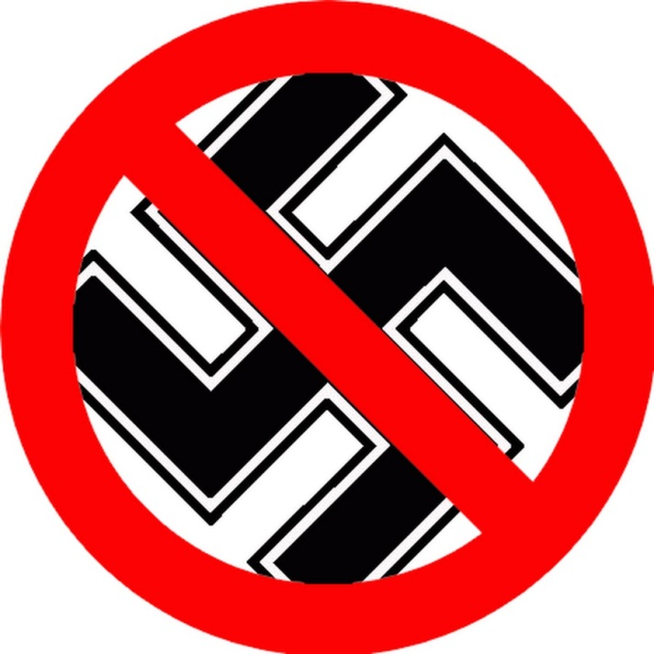

**«НЕТ ФАШИЗМУ!!!»**

**2024**